МИНОБРНАУКИ РОССИИ
Санкт-Петербургский государственный
электротехнический университет
«ЛЭТИ» им. В.И. Ульянова (Ленина)
Кафедра Вычислительной техники
отчет
по Курсовой работе
по дисциплине «Алгоритмы и структуры данных»
Тема: Графы
Студенты гр. 4312 | Устинов В. А. Гущин К. Д.
Преподаватель | Аббас С. А. М.

Санкт-Петербург
2025
Оглавление
1 Цель работы 3
2 Задание 35 на работу с деревьями 3
3 Математическая формулировка задачи в терминах теории множеств 3
4 Выбор и обоснование способа представления данных 4
5 Описание алгоритма и оценка его временной сложности 4
6 Набор тестов и результаты проверки алгоритма на ЭВМ 5
7 Выводы 5

- Цель работы

Исследование алгоритмов для работы с графами

- Задание 35
Получение ширинного стягивающего леса для ориентированного графа

- Математическая формулировка задачи в терминах теории множеств
Пусть дан ориентированный граф G = (V,E), где:
- V — множество вершин, ∣V∣ = n,
- E = {{u, v}: u, v ∈ V, u ≠ v} — множество ребер (упорядоченных пар).
Определим:
- parents(v) = {u ∣ (u,v) ∈ E} — множество предков вершины v.
- children(v) = {w ∣ (v,w) ∈ E} — множество потомков вершины v.
Ширинный лес F = {T1​,T2​,…,Tk​} — это множество ориентированных деревьев, таких что:
- Каждое Ti​ — это подграф G, полученный в результате обхода в ширину из стартовой вершины si​ ∈ V.
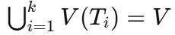
- (все вершины покрыты).
- ∀i ≠ j : V(Ti​) ∩ V(Tj​) = ∅ (деревья не пересекаются по вершинам, каждая вершина принадлежит ровно одному дереву).
- Каждое Ti​ является ориентированным деревом с корнем si​, где все дуги направлены от корня к потомкам.
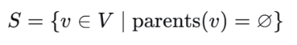
Стартовые вершины выбираются как: , если S = ∅, то выбирается произвольная вершина v0​ ∈ V.

- Выбор и обоснование способа представления данных
Выбранная структура:
- Граф представлен в виде хэш-таблицы (std::unordered_map<int, std::unique_ptr<Node>>).
- Каждая вершина — объект Node, содержащий:
  - index — уникальный идентификатор вершины.
  - value — произвольное значение вершины.
  - childs — вектор указателей на соседние вершины (исходящие ребра).
  - parents — вектор указателей на предков (входящие ребра).
Обоснование:
- Хэш-таблица позволяет быстро обращаться к вершинам по индексу O(1) в среднем.
- Хранение списков смежности (childs) позволяет быстро обходить соседей.
- Отдельное хранение parents и childs упрощает поиск вершин без предков.
- Использование unique_ptr обеспечивает автоматическое управление памятью.

- Описание алгоритма и оценка его временной сложности
Входные данные: Граф G, представленный списками смежности.
Выходные данные: Массив графов forest.
Алгоритм программы:
- Найти вершины без предков: getParentlessNodes().
  - Проход по всем вершинам, проверка parents.empty().
  - Сложность: O(n).
- Если таких вершин нет: выбрать первую вершину графа.
- Для каждой стартовой вершины startNode:
  - Если startNode уже посещена, пропустить.
  - Вызвать createBFSTree(passedNodes, startNode).
- createBFSTree(passedNodes, startNode) — построение Ширинного леса
  - Инициализировать очередь queue, поместить startNode.
  - Пометить startNode как посещённую.
  - Создать новое дерево tree, добавить в него копию вершины startNode.
  - Пока очередь не пуста:
    - Извлечь текущую вершину curr.
    - Для каждого ребра (curr, child):
      - Если child не посещён:
        - Добавить child в очередь.
        - Добавить в хэш-сет посещённых узлов.
        - Добавить копию child в дерево tree.
        - Добавить ребро (curr_copy, child_copy) в дерево.
  - Вернуть tree.
- Набор тестов и результаты проверки алгоритма на ЭВМ
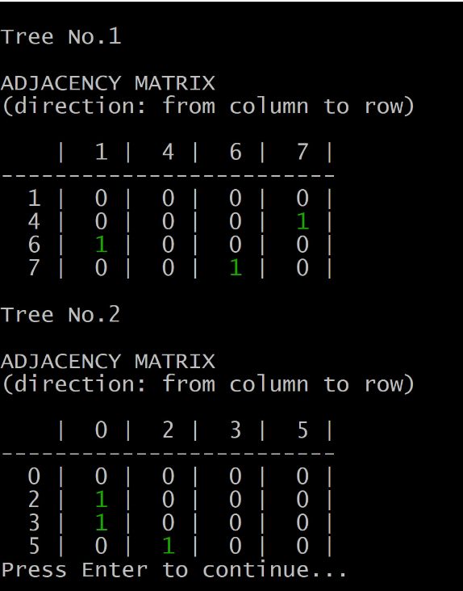
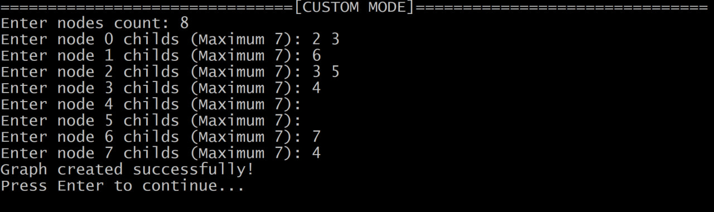
1)Пользовательский лес 1:

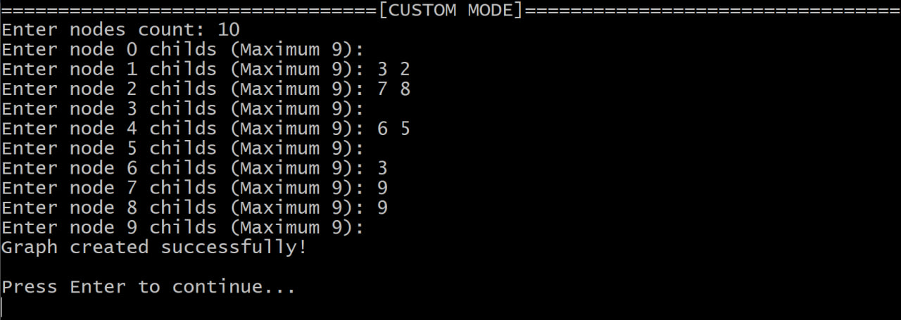
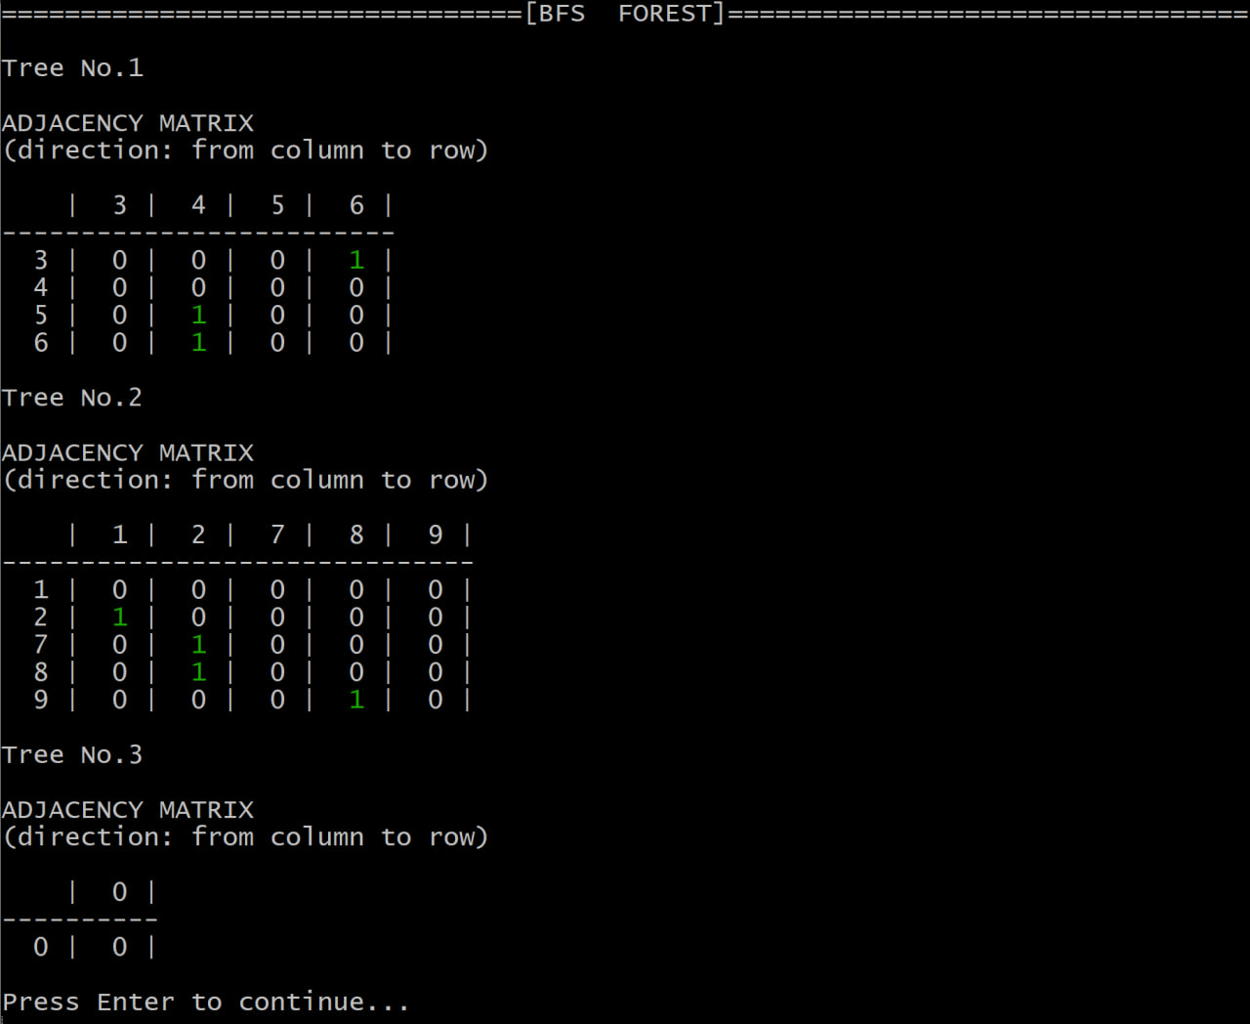
2)Пользовательский лес 2:

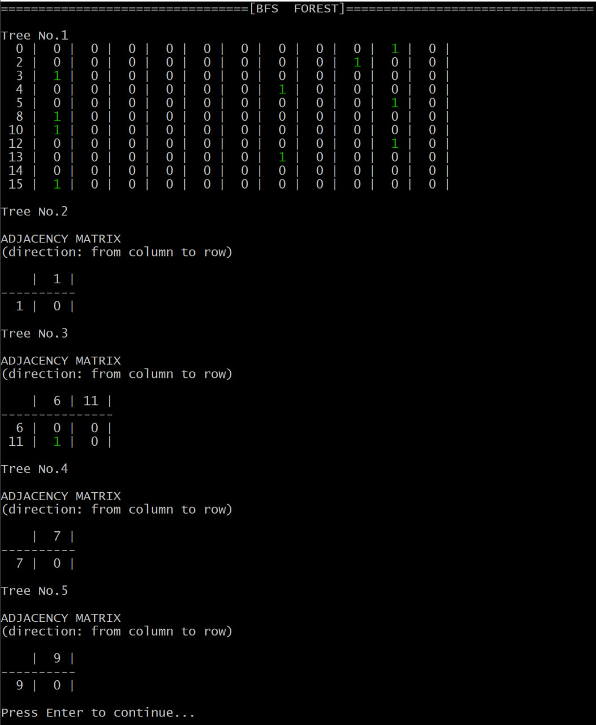
3)Рандомно-сгенерированный лес:

- Выводы
После выполнения курсовой работы, были получены базовые представления о графах и способах работы с ними.

